**Contexto general:**

Esta plantilla proporciona instrucciones y formato para elaborar propuestas de trabajo. Texto deberá estar redactado en letra Time New Roman con tamaño de fuente 12, interlineado 1,5 líneas. Primera línea de cada párrafo contendrá un sangrado de 1 cm. Los títulos se escribirán en letras mayúsculas en tamaño 14. Extensión máxima será de 12 páginas incluyendo portada y referencia bibliográfica, tamaño CARTA, formato WORD (.docx o .doc).

**Título en español** (No más de 15 palabras)

*Nombres y apellidos del autor(a)*

*Institución y país*

[*https://orcid.org/*](https://orcid.org/) *(colocar el registro del autor)*

[*direcciondeemail@dedondesea.com*](mailto:direcciondeemail@dedondesea.com)

*Nombres y apellidos del autor(a)*

*Institución y país*

[*https://orcid.org/*](https://orcid.org/) *(colocar el registro del autor)*

[*direcciondeemail@dedondesea.com*](mailto:direcciondeemail@dedondesea.com)

*Nombres y apellidos del autor(a)*

*Institución y país*

[*https://orcid.org/*](https://orcid.org/) *(colocar el registro del autor)*

[*direcciondeemail@dedondesea.com*](mailto:direcciondeemail@dedondesea.com)

**Resumen**:

Para los artículos de investigación el resumen debe ser estructurado. ¿Qué debe contener el resumen estructurado? Colocar en un único párrafo, los siguientes elementos:

Objetivo

Métodos

Resultados

Conclusiones

No sobrepasar las 200 palabras.

**Palabras Clave**: (De 3 a 4 palabras)

**I.- INTRODUCCIÓN**

Contexto, importancia y actualidad del tema.

Estado del arte del objeto de que se trate.

Sustentación teórica del artículo con la exposición de la elaboración conceptual de que se trate objetivo del artículo.

**II.- DISEÑO METODOLÓGICO**

Se deberá declarar: tipo de estudio, los procedimientos empleados, los métodos y técnicas aplicadas para obtener la información y los datos necesarios, así como la población y la muestra que se seleccionó para tomar parte en la investigación. Criterios para la selección de la muestra, representatividad de la misma.

# III.- ANÁLISIS DE RESULTADOS

Ilustrar de manera sintetizada mediante gráficos o tablas los resultados obtenidos.

Análisis: Interpretar los resultados obtenidos.

**Importante: Los resultados idealmente deben ser producto de la aplicación de la propuesta. No obstante, también se pueden ser considerados desde la aplicación de una encuesta o entrevista a los participantes en el diseño de la propuesta/proyecto de mejoramiento.**

**Tablas, gráficos y otras figuras**

Las comunicaciones podrán contener tablas, gráficos u otras figuras, aunque limitando su número a los que resulten imprescindibles para apoyar la argumentación. En el caso de las tablas o gráficos no podrán ser imágenes, sino que se incluirán en el archivo como elemento editable. Se enumerarán correlativamente y se insertarán en el lugar adecuado dentro del artículo. Siempre habrá que aludir a ellos explícitamente en el texto.

A la hora de crear gráficos, hay diversas recomendaciones de formato que deben seguirse:

* No poner un recuadro alrededor de la figura
* No colorear el fondo de las figuras
* No usar efectos 3D en las figuras
* Incluir leyenda clara y legible

Con respecto a las imágenes, se incluirán sólo si son indispensables (en ningún caso con función decorativa). El/la autor/a se hace responsable de que estén libres de derechos de autor.

**Gráfico 1. (negrita)** Título (letra 11)

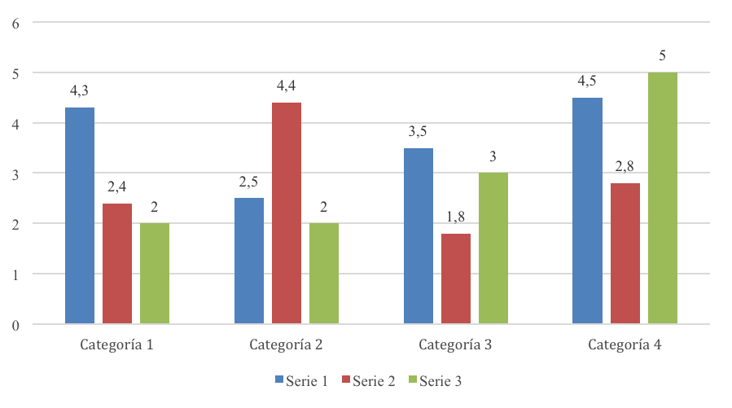

**Fuente**: Apellido, año o, si procede, elaboración propia (letra 10)

**Tabla 1. (negrita)** Título (letra 11)

|  |  |  |
| --- | --- | --- |
| *Nombre elementos* | *Característica* | *Atributos* |
| *Elementos* | *Elemento 1* | *Elemento 2* |
| *Elementos* | *Elemento 1* | *Elemento 2* |
| *Elementos* | *Elemento 1* | *Elemento 2* |
| *Elementos* | *Elemento 1* | *Elemento 2* |
| *Elementos* | *Elemento 1* | *Elemento 2* |

**Fuente**: Apellido, año o, si procede, elaboración propia (letra 10)

3.1.- DISCUSIONES

Analizar y relacionar 2 ó 3 resultados con base teórica, para evidenciar la implicancia de los mismos, en su aporte actual a la educación en general o en el propio contexto investigativo.

# IV.- CONCLUSIONES

Valoración del cumplimiento del objetivo señalado y del alcance del resultado obtenido. Aplicabilidad de los resultados, impacto dentro de su contexto. Lo que aporta la investigación. Valores esenciales. La continuidad que debe tener la misma.

**Referencias bibliográficas**

Lista completa de todas las fuentes que hayan sido citadas o referidas en el cuerpo del artículo. (En correspondencia a la norma APA 7 (Preferenciar las fuentes que se ubiquen en un 40% de los últimos 5 años y en revistas indexadas).